ДОПОЛНИТЕЛЬНЫЕ МАТЕРИАЛЫ

НИТРАТНЫЕ КОМПЛЕКСЫ КАДМИЯ С МОСТИКОВЫМ 3- АМИНОХИНОЛИНОМ МОЛЕКУЛЯРНОГО И ПОЛИМЕРНОГО СТРОЕНИЯ: СИНТЕЗ, СТРУКТУРА И ЛЮМИНЕСЦЕНТНЫЕ СВОЙСТВА

© 2021 г. В.В. Ковалев, Ю.В. Кокунов, М.А. Шмелев, Ю.К. Воронина, М.А. Кискин,

Л.Д. Попов, И.Л. Еременко

КООРДИНАЦИОННАЯ ХИМИЯ. 2021. Т. 47. № 4

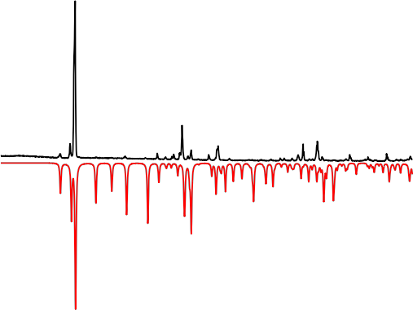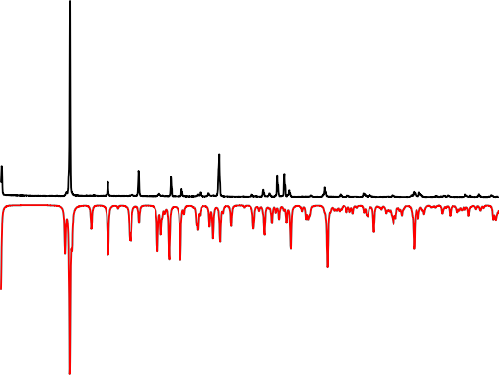1 3

2 4

5 10 15 20 25 30 35
2θ, град
5 10 15 20 25 30 35 40
2θ, град.

Рис. S1. Дифрактограммы образцов I и II: порошковые (1 и 3) и теоретически рассчитанные, по данным РСА (2 и 4).

